ПРОЕКТНАЯ ДЕКЛАРАЦИЯ
г. Омск, 01 ноября 2014 года
Строительство 10-ти этажного жилого дома со встроенными помещениями по улице поселок Биофабрика в Центральном Административном округе города Омска.
- Информация о застройщике
Наименование организации | Общество с ограниченной ответственностью «Перспектива Плюс» (сокращенно ООО «Перспектива Плюс»)  директор Гришко Сергей Владимирович
Юридический адрес | 644099 г. Омск, ул. Чапаева д 71 корп.1 офис 608  тел. 8(3812) 48-10-14  тел. факс 8(3812) 23-19-93  эл. адрес: gkperspektiva@yandex.ru
Фактическое местонахождение | 644099 г. Омск, ул. Чапаева д 71 корп.1 офис 608  тел. 8(3812) 48-10-14  тел. факс 8(3812) 23-19-93  эл. адрес: gkperspektiva@yandex.ru
Режим работы | С 10-00 до 18-00 ежедневно, обеденный перерыв с 13-00 до 14-00. Выходные дни: суббота, воскресение.
Сведения о государственной регистрации организации | Межрайонная инспекция Федеральной налоговой службы №12 по Омской области.  Регистрационный № 55 №003650019  дата регистрации 17.09.2014г.  Сведения о включении предприятия в Единый Государственный реестр  номер в Госреестре 1125543049720  дата внесения 17.09.2014г.  ИНН 5503237693  КПП 550301001
Учредители | Хмарина Татьяна Вадимовна -100 %
Виды лицензируемой деятельности, номер лицензии, срок действия | Деятельность застройщика не подлежит лицензированию. Для строительства Застройщиком привлечена организация, имеющая необходимые лицензии и допуски.
Проекты строительства объектов недвижимости, в которых принимал участие Застройщик (за последние три года) | нет
Финансовый результат текущего года на последнюю отчетную дату 30.09.2014г.,  размер кредиторской и дебиторской задолженности на день опубликования проектной декларации. | Убыток – 736 тыс. руб.  Кредиторская задолженность – 30000 тыс. рублей

- Информация о проекте строительства
1 | Цель строительства | Осуществление строительства объекта капитального строительства: 10 этажей многоквартирного жилого дома, со встроено-пристроенными общественными помещениями, имеющего строительный адрес: относительно жилого дома имеющего почтовый адрес: Омская область, г. Омск, ЦАО, поселок Биофабрика д. 19
2 | Этапы и срок реализации проекта | Строительство будет осуществляться в одну очередь, предполагаемый срок ввода в эксплуатацию - 3квартал 2016 года
3 | Результаты государственной экспертизы проектной документацией | Экспертизу проводило ООО «СибрегионЭксперт». Получено положительное заключение негосударственной экспертизы № 2-1-1-0144-14 от 23 сентября 2014г., согласно которому, указанная проектная документация соответствует действующим нормативным документам и рекомендуется к утверждению.
4 | Разрешение на строительство | № RU55301000-2378 от 31 октября 2014 г., выдано Департаментом архитектуры и градостроительства Администрации города Омска
5 | Информация о правах на земельный участок | Земельный участок с кадастровым номером 55:36:120102:2096 принадлежит застройщику на праве собственности. Свидетельство о Государственной регистрации права, выдано Управлением Федеральной службы государственной регистрации кадастра и картографии по Омской области № 55-АБ 021529 , дата выдачи 15.11.2013г.  Категория земель: Земли населенных пунктов, для размещения домов многоэтажной жилой застройки.
6 | Информация о местоположении строящегося объекта недвижимости | Установлено относительно жилого дома, имеющего почтовый адрес: Омская область, г. Омск, Центральный административный округ, поселок Биофабрика д. 19
7 | Информация о количестве в составе строящихся (создаваемых) многоквартирного дома и (или) иного объекта недвижимости самостоятельных частей (квартир в многоквартирном доме, гаражей и иных объектов недвижимости), а также об описании технических характеристик указанных самостоятельных частей в соответствии с проектной документацией | Количество квартир – 540, из них:  - однокомнатных квартир – 363;  - двухкомнатных квартир – 138;  - трехкомнатных квартир — 39.
8 | Информация о функциональном назначении нежилых помещений в многоквартирном доме, не входящих в состав общего имущества в многоквартирном доме | Офисы, магазин.
9 | Информация о планируемой стоимости строительства (создания) многоквартирного дома и (или) иного объекта недвижимости; | 700 000 000 рублей
10 | Состав общего имущества, которые будут находиться в общей долевой собственности участников долевого строительства после получения разрешения на ввод в эксплуатацию и передачи объектов участникам долевого строительства | -инженерные коммуникации, проходящие по подвалу;  -лифтовые шахты с лифтами и машинными отделениями;  -мусоропровод с мусорной камерой;  -лестницы с лестничными площадками;  электрощитовая;  -тепловой пункт, водопроводная насосная;  -крыша дома;  -внутриплощадочные инженерные сети.
11 | Возможные финансовые и прочие риски при осуществлении проекта строительства и меры по добровольному страхованию застройщиком таких рисков | - Увеличение стоимости строительно-монтажных работ, строительных материалов, рабочей силы, услуги транспорта и механизмов, что приводит к увеличению стоимости одного квадратного метра, уменьшение числа участников долевого строительства.  - Выход актов правительства и действия властей, которые могут препятствовать выполнению обязательств Застройщика строительства по Договору долевого участия.  - Расторжение договоров подряда, субподряда по разным причинам, влекущее нанесение убытка (ущерба) Застройщику.  - Отказ участника долевого строительства от дальнейшего участия в строительстве жилья с требованиями о возврате средств, внесенных в счет строительства и возмещением процентов, предусмотренных законодательством.  Страхования от финансовых и иных рисков при осуществлении проекта производиться не будет
12 | Перечень организаций, осуществляющих основные строительно-монтажные и другие работы (подрядчиков); | ООО «Строительная компания «Стройподряд»
13 | Способ обеспечения исполнения обязательств застройщика по договору | залог
14 | Иные договора и сделки, на основании которых привлекаются денежные средства для строительства (создания) многоквартирного дома и (или) иного объекта недвижимости, за исключением привлечения денежных средств на основании договоров | Не заключались

Настоящая проектная декларация составлена в соответствии с требованиями Федерального закона от 30 декабря 2004 года № 214-ФЗ «Об участии в долевом строительстве многоквартирных домов и иных объектов недвижимости и о внесении изменений в некоторые законодательные акты Российской Федерации».

Директор ООО «Перспектива Плюс» Гришко С.В.

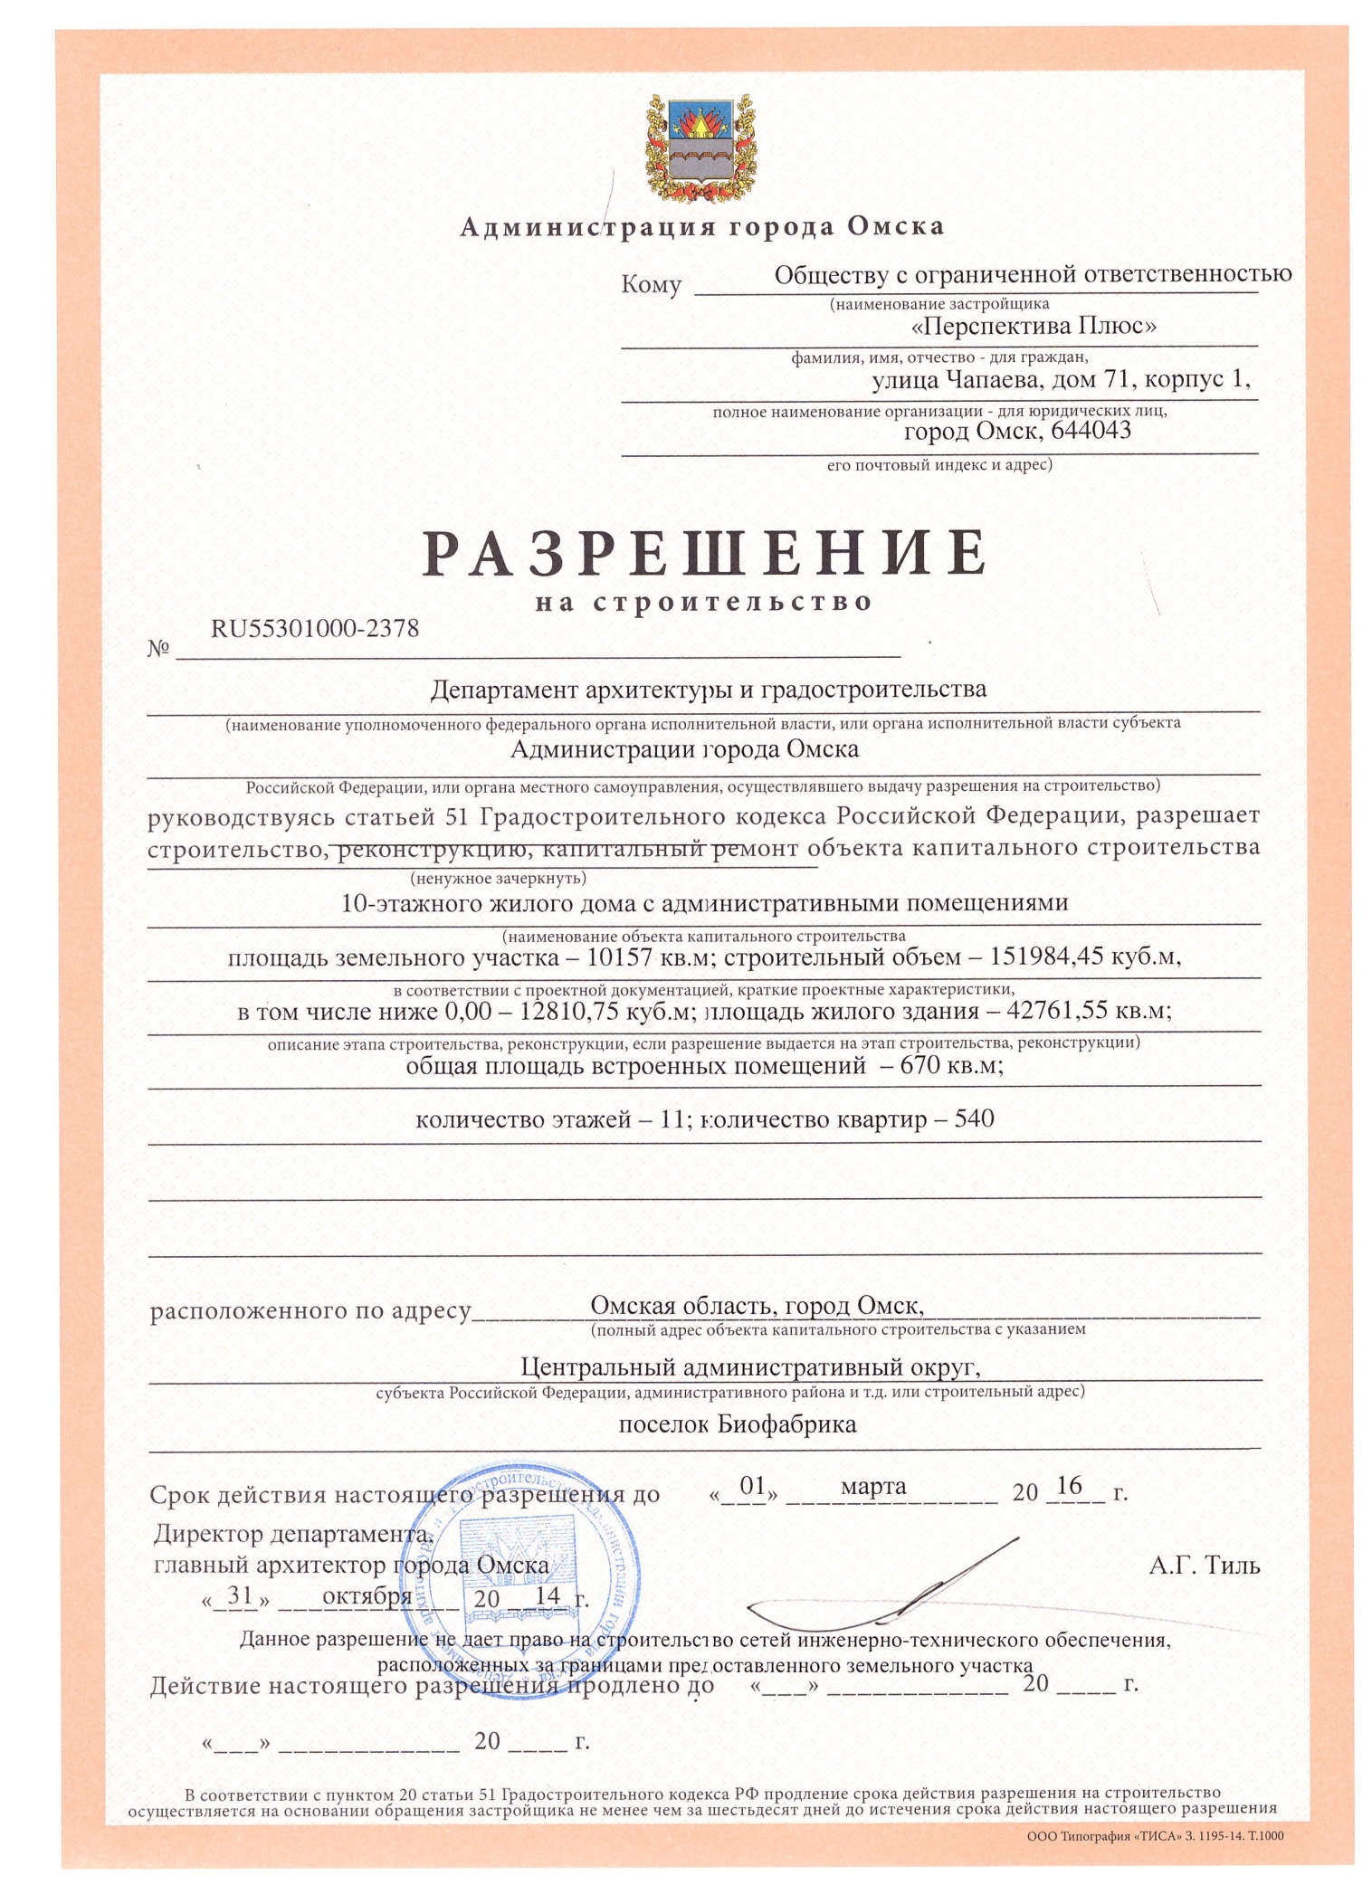

Изменения в проектную декларацию
Общества с ограниченной ответственностью «Перспектива Плюс»
На строительство 10-ти этажного жилого дома со встроенными помещениями по улице поселок Биофабрика в Центральном Административном округе города Омска.

Г.Омск 28 ноября 2014 г.

В соответствии с Федеральным законом «Об участии в долевом строительстве многоквартирных домов и иных объектов недвижимости и о внесении изменений в некоторые законодательные акты Российской Федерации» №214 ФЗ от 30.12.2004 года. Общество с ограниченной ответственностью «Перспектива Плюс» (сокращенно ООО «Перспектива Плюс») сообщает о следующих изменениях в проектную декларацию на строительство 10-ти этажного жилого дома со встроенными помещениями по улице поселок Биофабрика в Центральном Административном округе города Омска:

Пункт 2. Этапы и срок реализации проекта изложить в следующей редакции:
Строительство будет осуществляться в одну очередь, предполагаемый срок ввода в эксплуатацию – 01 марта 2016 года. Срок передачи объектов дольщикам 01 мая 2016 года.

Пункт.8. Информация о функциональном назначении нежилых помещений в многоквартирном доме, не входящих в состав общего имущества в многоквартирном доме изложить в следующей редакции:
Офисы, магазин общей площадью 670 кв.м.

Пункт 9.Информация о планируемой стоимости строительства (создания) многоквартирного дома и (или) иного объекта недвижимости изложить в следующей редакции:
Сметная стоимость строительства 427 578 000 (четыреста двадцать семь миллионов пятьсот семьдесят восемь тысяч) рублей в ценах 2014 года.

Пункт 12. Перечень организаций, осуществляющих основные строительно-монтажные и другие работы (подрядчиков) изложить в следующей редакции: ООО «Домострой».

Пункт 13. Способ обеспечения исполнения обязательств застройщика по договору изложить в следующей редакции:
Залог права собственности земельного участка на котором осуществляется строительство и строящегося (создаваемого) жилого дома, в соответствии со ст. 13-15 Федерального закона №214-ФЗ от 30.12.204г, страхование гражданской ответственности Застройщика со страховой организацией – общество с ограниченной ответственностью «Страховая Инвестиционная Компания» (ИНН 5401180222) с учетом требований, установленных Федеральным законом от 30.12.2004 г. № 214-ФЗ.

Директор ООО «Перспектива Плюс» Гришко С.В.

